МИНОБРНАУКИ РОССИИ

ФГБОУ ВО «ИЖЕВСКИЙ ГОСУДАРСТВЕННЫЙ ТЕХНИЧЕСКИЙ УНИВЕРСИТЕТ ИМЕНИ М. Т. КАЛАШНИКОВА»

Кафедра «Программное обеспечение»

Отчет по лабораторной работе №1

|  |  |
| --- | --- |
| Выполнил:  студент гр. Б06-191-1 | А.С. Чапаева |
|  |  |
| Принял:  к.т.н. доцент | Е.Ф. Стукалина |

Ижевск 2018

Цель работы

Изучение приемов работы с объектом «Справочник» в 1С: Предприятие 8.

Ход работы

Необходимо создать справочник, форму ввода и печатную форму.

Вариант 4:

Создать справочник СистемныйБлок

Исходные данные:

* + - * Название – строка (50 символов)
      * Характеристика – строка (30 символов)
      * Дата сборки - дата

Табличная часть –

Реквизиты табличной части Состав:

* Комплектующие (тип данных - СправочникСсылка.Комплектующие
* Цена (тип данных—Число)

Создаем справочники «СистемныйБлок». Создание справочника представлено на рисунке 1.

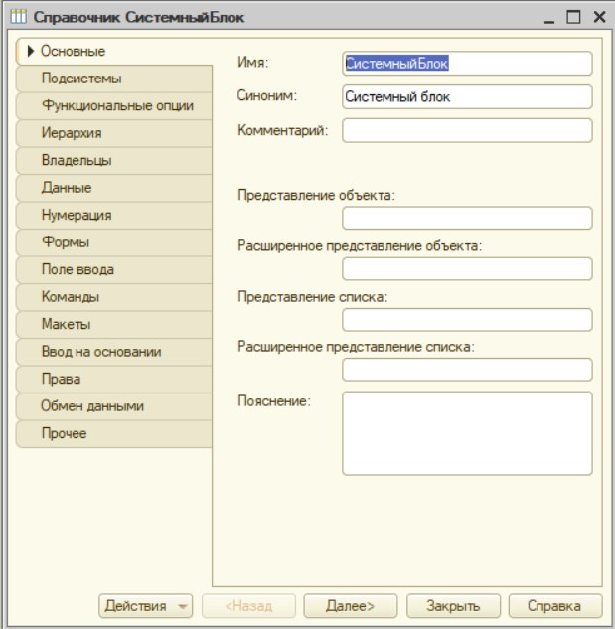

Рис.1.Создание справочника

Заполняем справочник «СистемныйБлок».

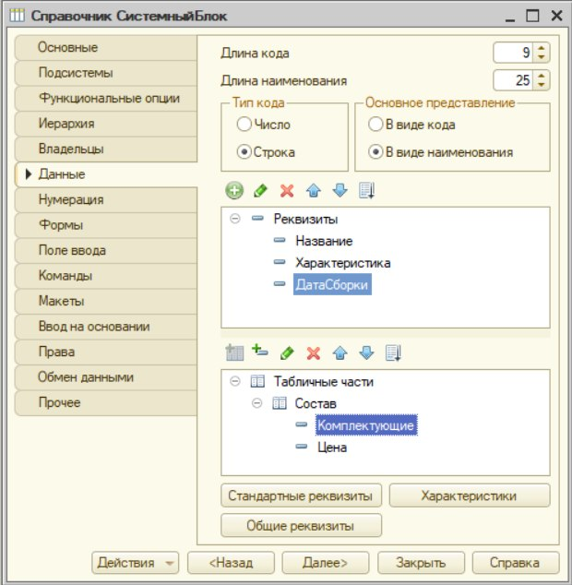

Рис.2.Заполнение справочника

Создаем форму списка для справочника «СистемныйБлок» и заполняем данными. Форма списка представлена на рисунке 3.

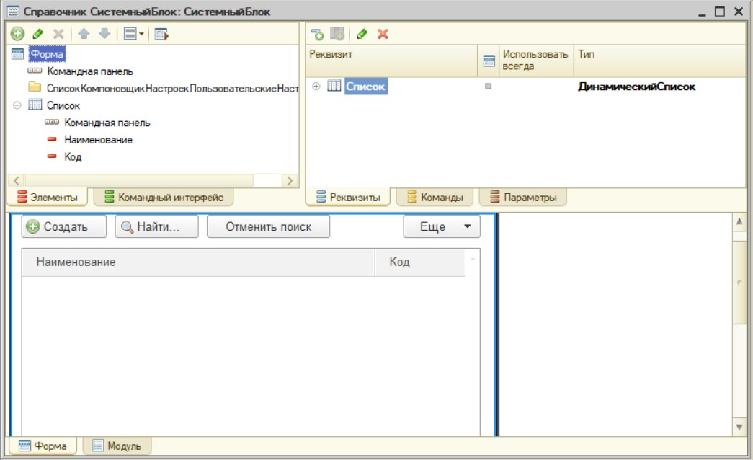

Рис.3.Форма списка

Создаем печатную форму справочника «СистемныйБлок».

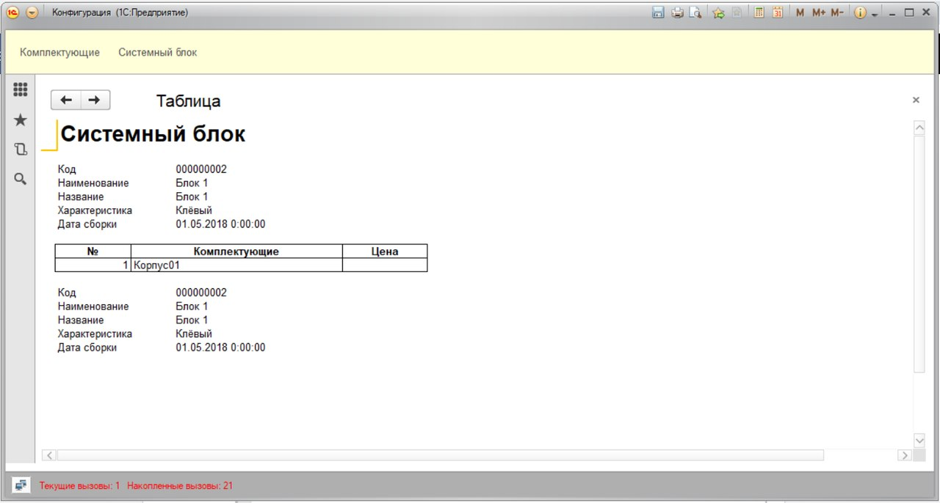

Рис.4.Печатная форма

Вывод

В ходе работы были изучены основные принципы работы с объектом «Справочник».